ANEXO 24

CUADRO 24. CASOS ATENDIDOS EN LAS UNIDADES DE PROTECCIÓN A VÍCTIMAS Y TESTIGOS SEGÚN DEPARTAMENTOS
PERIODO 2015-2017
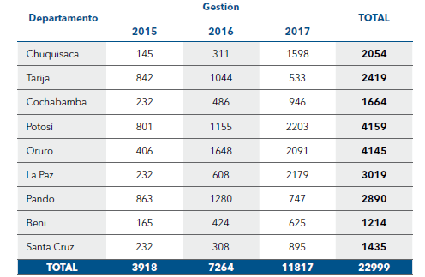

Fuente: Sistema Titán – Ministerio Público.

CUADRO 25. PERSONAS ATENDIDAS SEGÚN GÉNERO Y EDAD EN CADA UNIDAD DE PROTECCIÓN A VÍCTIMAS POR DEPARTAMENTO Y A NIVEL NACIONAL
PERIODO 2017

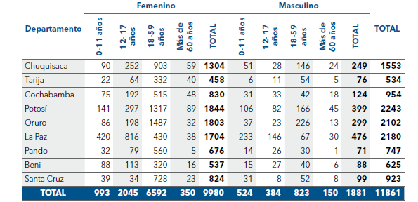
Fuente: Sistema Titán – Ministerio Público.

